**PENELITIAN PENGEMBANGAN PROPOSISI NILAI**

**DI KAFÉ MANTTRA**



**Disusun oleh:**

**Farhan Achmad Fadhillah**

**Jihan Anindia Maharani**

**Rafid Rafauzi Nurrahmat**

**Larissa Putri Andhina**

**FAKULTAS INFORMATIKA DAN KOMPUTER DAN KOMPUTER**

**UNIVERSITAS BINANIAGA INDONESIA**

**TAHUN 2023**

# **KATA PENGANTAR**

Puji syukur kami panjatkan pada tuhan yang maha esa yang telah memberikan rahmat serta karunianya kepada kami, sehingga kami bisa menyelesaikan makalah ini tepat pada waktunya. Makalah ini ditulis untuk menyelesaikan tugas Customer Relationship Management (CRM) kami.tak lupa juga kami mengucapkan terima kasih kepada rekan-rekan yang telah mendukung dalam pengerjaan makalah ini,terima kasih juga tidak lupa kami ucapkan kepada dosen pengajar matakuliah CRM,yang telah membimbing kami,semoga tuhan membalas kebaikan dan ilmu yang telah diberikan.Makalah yang kami buat berjudul “PENELITIAN PENGEMBANGAN PROPOSISI NILAI DI KAFÉ MANTTRA”

Kami amat sangat menyadari bahwa laporan ini masih jauh dari kata sempurna,untuk itu kami selaku tim penyusun mengharapkan masukan dan saran yang membangun agar kami bisa mengembangkan diri untuk menjadi lebih baik,kami berharap juga makalah ini bisa bermanfaat dan digunakan untuk pembelajaran bagi kita semua.

Bogor,1 November 2023

**DAFTAR ISI**

**KATA PENGANTAR** ii

**BAB 1** 1

**PENDAHULUAN** 1

**1.1** **Latar Belakang** 1

**1.2** **Tujuan Penelitian** 2

**1.3** **Manfaat Penelitian** 2

**BAB 2** 3

**LANDASAN TEORI** 3

**2.1 Definisi CRM** 3

**2.2 Value Preposition** 3

**BAB 3** 7

**METODOLOGI PENELITIAN** 7

**3.1** **Metode Pengumpulan Data** 8

**3.2** **Waktu dan Tempat Penelitian** 8

**BAB 4** 9

**PEMBAHASAN** 9

# **BAB 1**

## **PENDAHULUAN**

### **Latar Belakang**

Persaingan antar Perusahaan di masa sekarang ini semakin ketat. Salah satu penyebab nya adalah konsumen yang cerdas, konsumen modern memiliki lebih banyak akses untuk mendapatkan informasi dan mereka lebih cerdas untuk membandingkan produk dan layanan. Hal ini membuat perusahaan harus memberikan nilai tambah dan kualitas agar dapat memenuhi kebutuhan dan harapan pelanggan yang terus berubah-ubah. Salah satu cara yang bisa dilakukan yaitu dengan melakukan pengembangan preposisi nilai dengan yang sesuai agar kebutuhan pelanggan dapat terpenuhi. Selain untuk memenuhi kebutuhan pelanggan, dengan melakukan hal tersebut perusahaan dapat memberikan penegasan yang baru akan perbedaan perusahaan dengan perusahaan lainnya dan meningkatkan keunggulan kompetitif perusahaan.

Pada kesempatan kali ini, kami melakukan penelitian tentang pengembangan preposisi nilai di Kafe Manttra. Kafé Manttra adalah bisnis yang di dirikan oleh 2 orang yaitu, Ahmad Adam dan Illa Mediani serta di support oleh 4 orang Investor yang berasal dari pelanggan. Kafe Manttra merupakan bisnis yang bergerak di bidang Food and Beverages (FnB). Produk mereka dibuat dengan bahan-bahan pilihan yang berkualitas dan sudah terstandar nasional. Namun dengan seiring berjalannya waktu, banyaknya Kafe yang berdiri di Bogor. Hadirnya banyak pesaing membuat Kafé Manttra harus mengembangkan usaha mereka, salah satu metode nya dengan pengembangan preposisi nilai agar pelanggan tetap loyal pada mereka dan menarik pelanggan baru.

### **Tujuan Penelitian**

Berdasarkan latar belakang di atas,penelitian ini memiliki tujuan sebagai berikut.

1. Meningkatkan pemahaman tentang preferensi dan kebutuhan pelanggan;
2. Mengidentifikasi faktor-faktor yang memengaruhi nilai pelanggan.

### **Manfaat Penelitian**

1. Bagi Perusahaan, kami berharap dengan adanya penelitian ini dapat membantu Perusahaan untuk memahami apa yang diinginkan oleh pelanggan, sehingga mereka dapat menyesuaikan produk dan layanan mereka sesuai dengan preferensi pelanggan.
2. Bagi Masyarakat, dengan dilakukannya penelitian ini kebutuhan dan keinginan Masyarakat dalam membeli produk dapat terpenuhi.
3. Bagi peneliti dan akademis, dapat memberikan wawasan dan pemahaman secara luas mengenai pengembangan preposisi nilai pelanggan.

# **BAB 2**

## **LANDASAN TEORI**

### **2.1 Definisi CRM**

CRM adalah strategi bisnis inti yang memadukan proses dan fungsi internal, jaringan eksternal untuk menciptakan dan menyampaikan nilai kepada pelanggan untuk mendapatkan keuntungan. CRM didasarkan pada data pelanggan berkualitas dan dimungkinkan dengan adanya teknologi informasi.

Hubungan antara perusahaan dengan konsumen ini diperlukan untuk mempertahankan pelanggan dan juga memberikan nilai plus kepada pelanggan. CRM dilakukan dengan memberikan kombinasi antara kebijakan, proses dan strategi yang digunakan oleh perusahaan menjadi satu kesatuan.

Penggunaan CRM selain untuk melakukan interaksi juga diperlukan untuk menelusuri informasi kepada pelanggan. Jadi, CRM adalah sebuah pendekatan baru yang wajib dilakukan untuk perusahaan dalam mengelola hubungan antara bisnis dengan pelanggan.

### **2.2 Value Preposition**

#### **2.2.1 Definisi**

Value proposition adalah suatu nilai yang dijanjikan perusahaan untuk diberikan kepada pelanggan jika mereka membeli produknya. Hal itu bisa ditunjukkan melalui sebuah pernyataan yang mengajak calon pelanggan menggunakan produk atau layanannya. Jadi, perusahaan haruslah membuat value proposition dengan cara yang sangat meyakinkan agar calon pelanggan tidak ragu lagi untuk menggunakan produknya. Sementara itu, menurut CFI, value proposition adalah cara yang ampuh untuk mendorong penjualan dan meningkatkan customer loyalty.

#### **2.2.2 Elemen-Elemen Value Proposition**

Di pasar kompetitif dunia modern, value proposition adalah sebuah faktor yang dapat membedakan perusahaan dengan kompetitornya. Namun, supaya bisa memberikan dampak yang positif, value proposition harus mengandung elemen-elemen tertentu. Elemen-elemen ini dibuat untuk mengkomunikasikan gagasan bahwa konsumen dapat menerima nilai atau manfaat setinggi mungkin dari pembelian produk perusahaan. Berikut ini adalah sejumlah elemen yang perlu diterapkan perusahaan di dalam value proposition.

1. Newness

Elemen pertama yang perlu ditempatkan di dalam value proposition adalah newness. Newness berkaitan dengan pembaharuan yang perlu ditawarkan oleh perusahaan kepada pelanggan atau konsumennya dan mengacu pada inovasi yang dapat membuat produk perusahaan lebih unggul daripada produk milik kompetitornya.

2. Performance

Elemen berikutnya yang terkandung di dalam value proposition adalah performance. Elemen satu ini berkaitan erat dengan kinerja produk perusahan. Produk-produk ini juga biasanya berhubungan dengan teknologi, seperti website, software, dan komputer.

3. Customization

Customization adalah elemen selanjutnya yang perlu ditempatkan di dalam value proposition. Elemen ini berkaitan dengan fleksibilitas, dalam arti produk perlu menyesuaikan kembali fitur-fiturnya agar lebih sesuai dengan kebutuhan pelanggan. Perusahaan bisa melaksanakan customization dengan cara melakukan riset terhadap keinginan dan aspirasi user mereka.

4. Menyelesaikan masalah

Menyelesaikan masalah adalah salah satu elemen terpenting yang perlu dimiliki oleh value proposition perusahaan. Elemen ini sendiri mengacu pada produk yang bisa menyelesaikan isu serta masalah yang dimiliki oleh pelanggan. Jika produk yang ditawarkan tak bisa memberikan solusi bagi pelanggan, produk tersebut sejatinya bisa dianggap kurang fungsional.

5. Design

Desain adalah elemen dalam value proposition yang sangat penting dan tidak sulit untuk diukur. Desain sendiri berhubungan dengan visualisasi atau pandangan pelanggan setelah mereka melihat bentuk dan rancangan produk. Meskipun sulit untuk diukur, perusahaan perlu merancang desain yang trendy, modern, dan fungsional agar pelanggan bisa menggunakannya dengan maksimal.

6. Brand

Melansir CXL, brand adalah salah satu elemen yang sifatnya sangat penting untuk dimiliki oleh value proposition. Elemen ini sejatinya bisa dirasakan oleh pelanggan saat mereka menggunakan produk yang mampu meningkatkan status sosialnya. Contoh sederhananya adalah brand Apple, tas dari Gucci, atau mobil Lamborghini yang secara langsung bisa membuat pelanggannya tampak eksklusif.

7. Harga

Elemen selanjutnya yang harus bisa ditempatkan dalam value proposition adalah harga produk yang ditawarkan. Semakin murah harga produk, biasanya ia semakin bisa menarik pasar dan calon pelanggan dengan mudah. Namun, tidak selamanya harga yang murah mampu menarik banyak pelanggan. Sebab, produk dengan harga mahal pun

#### **2.2.3 Tahapan Membuat Value Preposition**

Saat menyusun proposisi nilai, berikut adalah langkah-langkah yang harus diikuti:

1. Tentukan kebutuhan dan permasalahan klien

Layanan dan produk perusahaan ada karena mereka telah mengidentifikasi masalah atau kebutuhan yang dimiliki dan ingin dipecahkan oleh prospek mereka. Sebelum Anda menulis proposisi nilai, ada baiknya Anda mengidentifikasi masalah yang ingin dipecahkan oleh organisasi. Untuk menciptakan proposisi nilai yang sesuai dengan calon klien, cari tahu cara mengubah produk perusahaan menjadi barang yang nyata dan bermakna, dan jelaskan bagaimana hal itu membuat kehidupan klien terasa lebih baik.

2. Menetapkan manfaat layanan

Identifikasi manfaat layanan perusahaan bagi prospek mereka sehingga mereka melihat bagaimana layanan tersebut dapat membantu mereka. Kesalahan paling umum yang dilakukan beberapa organisasi adalah menjual layanan atau produk mereka hanya sebagai satu produk. Ada baiknya untuk berbicara dengan tim yang terlibat dalam proses pembuatan produk dan dengan desainernya untuk mengumpulkan informasi terkait manfaat suatu produk atau layanan. Setelah mengumpulkan informasi ini, Anda dapat mempertimbangkan untuk menyoroti dua atau tiga fitur utama.

3. Jelaskan nilai manfaat tersebut

Setelah Anda membuat calon klien memahami bagaimana suatu produk atau layanan dapat bermanfaat bagi mereka, langkah selanjutnya adalah menunjukkan kepada mereka nilai yang mereka peroleh dari pembelian tersebut. Dengan menjelaskan betapa berharganya manfaat tersebut, Anda dapat meyakinkan mereka untuk membeli produk perusahaan. Misalnya, Anda dapat memberi tahu mereka berapa banyak uang yang dapat mereka hemat atau bagaimana produk tersebut dapat meringankan atau meningkatkan kualitas hidup mereka. Anda juga dapat menyatakan bagaimana produk dapat membuat mereka merasa lebih bahagia, atau bagaimana mereka dapat lebih produktif di tempat kerja dengan memiliki produk tersebut.

4. Hubungkan nilai produk dengan permintaan pelanggan

Proposisi nilai hanya memiliki satu peran, yaitu meyakinkan prospek untuk membeli suatu produk atau jasa. Pastikan dokumen proposisi nilai berbicara tentang layanan unik perusahaan dan secara langsung menjawab kebutuhan dan permintaan pelanggan. Jelaskan apa yang membuat manfaat ini berharga dan lebih sesuai bagi calon pelanggan. Dengan melakukan ini, Anda dapat membedakan strategi perusahaan dengan pesaing di pasar yang sama.

5. Membedakan perusahaan dengan pesaingnya

Langkah selanjutnya adalah membuat proposisi nilai menjadi unik. Proposisi nilai yang kuat dapat menciptakan proposisi penjualan unik (USP) untuk suatu produk atau layanan, yang membedakannya dari pesaing. Untuk mencapai hal ini, Anda dapat meneliti persaingan dan mereka menjelaskan produk atau layanan mereka. Mengetahui informasi ini dapat membantu Anda menghindari pembuatan pesan serupa. Proposisi nilai yang kuat dapat menunjukkan prospek nilai spesifik yang ditawarkan perusahaan kepada mereka.

6. Carilah umpan balik dan publikasikan

Sebelum memaparkan proposisi nilai Anda ke publik, sampaikan kepada tim dan beberapa pelanggan tetap untuk mengetahui pendapat mereka tentang produk dan manfaatnya. Anda dapat menggunakan masukan yang diterima untuk mengembangkan draf akhir untuk dipublikasikan di situs web perusahaan atau platform promosi pemasaran yang berbeda. Misalnya, Anda dapat membuat survei dengan dua atau tiga proposisi nilai dan mengizinkan tim Anda untuk memilih satu.

# **BAB 3**

## **METODOLOGI PENELITIAN**

1. Pendekatan Penelitian

Moleong dalam Herdiansyah (2011:9) mengatakan bahwa penelitian kualitatif bermaksud untuk memahami fenomena tentang apa yang dialami oleh subyek penelitian misalnya perilaku, persepsi, motivasi, tindakan, dan lain sebagainya. Pendekatan penelitian menggunakan penelitian deskriptif kualitatif. Menurut Bungin (2014: 68) format penelitian deskriptif kualitatif pada umumnya dilakukan pada penelitian dalam bentuk studi kasus yang bertujuan untuk menggambarkan, meringkas berbagai kondisi,berbagai situasi, dan berupaya menarik realitas ke permukaan.

1. Subjek dan Obyek Penelitian

Menurut Sugiyono (2014: 351) dalam melakukan penelitian harus menentukan obyek penelitian dan mencari informasi tentang masalah-masalah yang ada pada obyek penelitian tersebut sehingga variable yang akan diteliti dapat ditentukan dengan jelas. Obyek penelitian dalam penelitian ini yaitu Kafe Manttra. Peneliti juga melakukan wawancara kepada subyek penelitian terkait dengan masalah yang terjadi pada obyek penelitian untuk mendapatkan gambaran permasalahan yang lebih lengkap.

1. Penentuan Informan

Penelitian ini menggunakan metode campuran konkuren, Metode penelitian campuran ini merupakan prosedur yang mana peneliti mempertemukan atau menyatukan data kuantitatif dengan data kualitatif guna memperoleh analisis komprehensif atas isu atau masalah penelitian..

Informan didalam penelitian ini harus memenuhi kriteria yang ditentukan yakni:

1. Konsumen Kafe Manttra
2. Konsumen yang pernah membeli produk Kafe Manttra.
3. Konsumen sesuai dengan target pasar Kafe Manttra.
4. Pihak internal Kafe Manttra
5. Narasumber merupakan anggota internal Kafe Manttra.

### **Metode Pengumpulan Data**

* + 1. **Wawancara**

Menurut Esterberg dalam Sugiyono (2014: 384), wawancara adalah merupakan pertemuan dua oranguntuk bertukar informasi dan ide melalui tanya jawab, sehingga dapat dikonstruksikan makna dalam suatutopik tertentu.

Jenis wawancara yang akan digunakan adalah wawancara terstruktur. Dalam wawancara terstruktur, peneliti telah mengetahui dengan pasti informasi apa yang hendak digali dari narasumber. Pada kondisi ini, peneliti biasanya sudah membuat daftar pertanyaan secara sistematis. Peneliti juga bisa menggunakan berbagai instrumen penelitian seperti alat bantu recorder, kamera untuk foto, serta instrumen-instrumen lain.

* + 1. **Angket (Kuesioner)**

Kuesioner merupakan metode pengumpulan data yang dilakukan dengan cara memberi seperangkat pertanyaan atau pernyataan tertulis kepada responden untuk dijawab.Kuesioner merupakan metode pengumpulan data yang lebih efisien bila peneliti telah mengetahui dengan pasti variabel yag akan diukur dan tahu apa yang diharapkan dari responden.Selain itu, kuesioner juga cocok digunakan bila jumlah responden cukup besar dan tersebar di wilayah yang luas.

Berdasarkan bentuk pertanyaannya, kuesioner dapat dikategorikan dalam dua jenis, yakni kuesioner terbuka dan kuesioner tertutup.Kuesioner terbuka adalah kuesioner yang memberikan kebebasan kepada objek penelitian untuk menjawab. Sementara itu, kuesioner tertutup adalah kuesioner yang telah menyediakan pilihan jawaban untuk dipilih oleh objek penelitian.

### **Waktu dan Tempat Penelitian**

* + 1. **Waktu Penelitian**

Waktu yang digunakan peneliti untuk penelitian ini dilaksanakansejak tanggal dikeluarkannya ijin penelitian dalam kurun waktu kuranglebih 1 bulan,1 bulan ini digunakan untuk pengumpulan data dan pengolahandata yang meliputi penyajian dalam bentuk makalah.

* + 1. **Tempat Penelitian**

Tempat pelaksanaan penelitian ini adalah di Kafe Manttra yang berlokasi di Jl. Haur Jaya II, RT.05/RW.07, Kb. Pedes, Kec. Tanah Sereal, Kota Bogor, Jawa Barat.

# **BAB 4**

# **PEMBAHASAN**

**Dokumentasi**

* Indoor

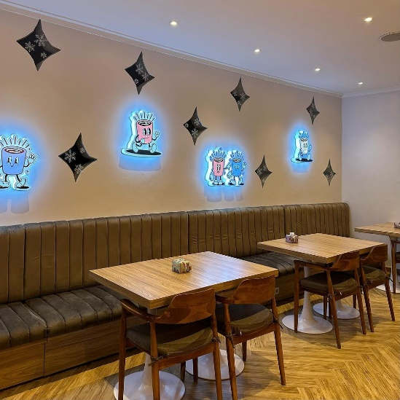 

* Lantai 1

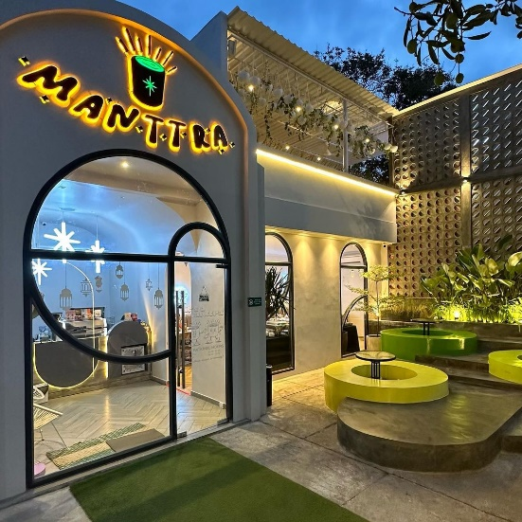 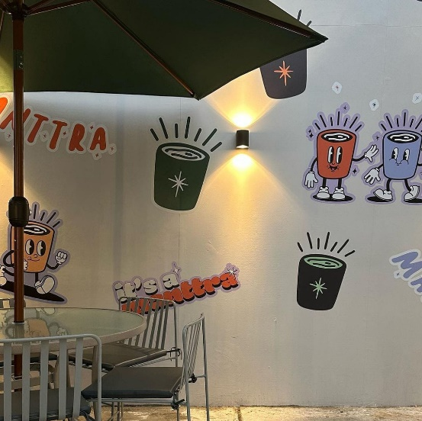

* Lantai 2

 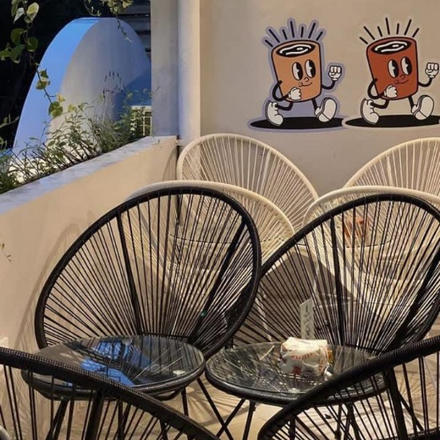

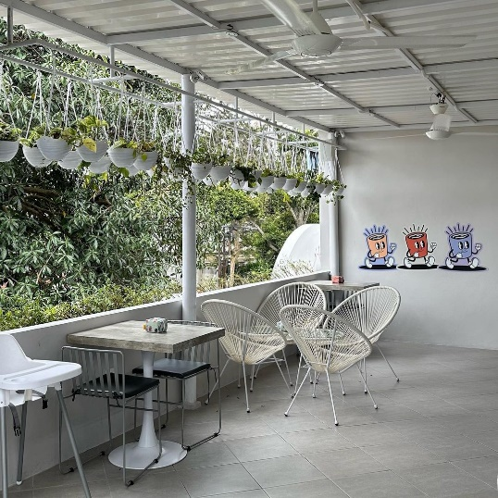 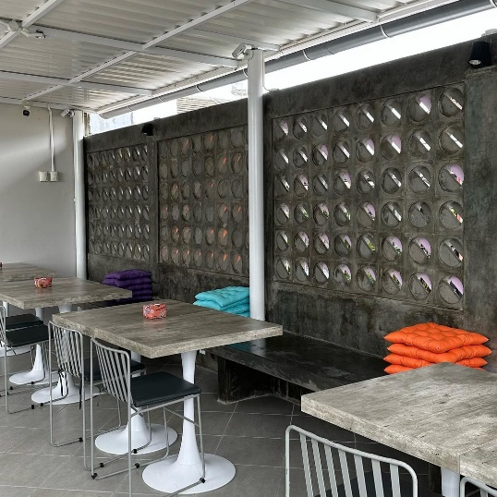

* Rooftop Lantai 2

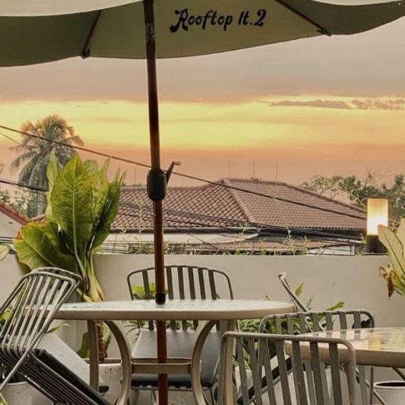 

* Menu Minuman

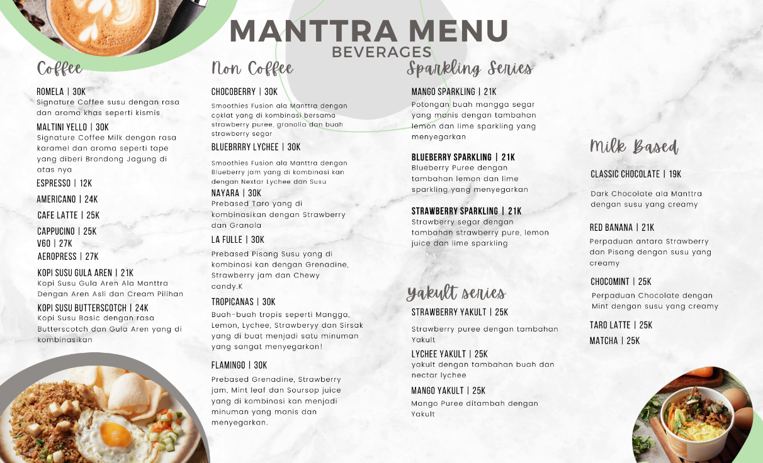

* Menu Makanan

